МУНИЦИПАЛЬНОЕ БЮДЖЕТНОЕ ДОШКОЛЬНОЕ ОБРАЗОВАТЕЛЬНОЕ УЧРЕЖДЕНИЕ ДЕТСКИЙ САД «УЛЫБКА» г. ДОЛИНСК

САХАЛИНСКОЙ ОБЛАСТИ

Методическая разработка по пластилинографии

**«Бабочка чудесная»**

Выполнила:

воспитатель МБДОУ «Улыбка»

Колесникова Алла Сергеевна

Воспитанники группы «Семицветики»

Долинск

2017

**Содержание**

Введение…………………………………………………………….. .3

Глава 1. Исследование метода ниткографии зарубежными и отечественными авторами (педагогами)..........................…………………..........................5

Глава 2. Описание работы..........................................................................6

2.1. Формы и методы работы..................................………………….…..6

2.2. Содержание работы..............................................................................8

Вывод…………………………………………………..............................10

Список использованной литературы……………………………...........12

*Приложение* ……………………………………………..........................13

**Введение**

Наш важнейший педагогический инструмент –

умение глубоко уважать человеческую личность в своем воспитаннике.

Мы этим инструментом призваны творить очень нежную, тонкую вещь:

желание быть хорошим, стать сегодня лучше, чем вчера.

Это желание не возникает само по себе, его можно только воспитать.

В. А. Сухомлинский.

Потребность общества в личности нового типа – **творчески** активной и свободно мыслящей – постоянно **возрастает** по мере совершенствования социально-экономических и культурных условий нашей жизни.

Формирование **творческой** личности – одна из наиболее важных задач педагогической теории и практики на современном этапе. Наиболее эффективное **средство** для этого – изобразительная деятельность ребенка.

Однообразное, шаблонное повторение одних и тех же действий лишают **детей радости открытия и***«убивает»* интерес к **творчеству**.

Именно изобразительная продуктивная деятельность с использованием нетрадиционных техник является наиболее благоприятной для **творческого развития способностей детей**.

**Дошкольный возраст** является наиболее актуальным для овладения различными видами деятельности, в том числе **творческими**.

**Творческое мышление дошкольников** проявляется на основе оригинальности, гибкости, продуктивности и **разработанности продуктов творческой деятельности**.

**Пластилинография** – это один из сравнительно недавнего появления нового жанра в изобразительной деятельности.

Занятия **пластилинографией способствуют развитию** таких психических процессов, как:

внимание, память, мышление; **способствуют развитию восприятия**, пространственной ориентации, сенсомоторной координации **детей**, то есть тех школьно-значимых функций, которые необходимы для успешного обучения в школе.

**Таким образом, актуальность данной работы заключается**

**Цель**: всестороннее **развитие ребёнка дошкольного возраста посредством пластилинографии**.

**Задачи:**

1. Научить передавать образ предметов, явлений окружающего мира **посредством пластилинографии**.

2. Учить принимать задачу, слушать и слышать речь воспитателя действовать по образцу, а затем по словесному указанию.

3. Знакомить с цветовой гаммой, с вариантами композиций и разным расположением изображения на листе бумаги.

4. Поддерживать стремление самостоятельно сочетать знакомые техники, помогать осваивать новые, по собственной инициативе объединять различные **способы изображения**.

5. Поощрять **детей воплощать в художественной** форме свои представления, переживания, чувства, мысли; поддерживать личностное **творческое начало**.

6. **Развивать мелкую моторику**, координацию движения рук, глазомер.

7. Воспитывать навыки аккуратной **работы с пластилином**.

**Глава 1. Исследование метода пластилинография зарубежными и отечественными авторами (педагогами).**

Пластилинография – относительно новая, нетрадиционная техника рисования, которая привлекает к себе внимание и детей и взрослых.

Понятие «пластилинография» имеет два смысловых корня: «графия» - создавать, изображать, а первая половина слова «пластилин» подразумевает материал, при помощи которого осуществляется осуществление замысла. Пластилинография относится к нетрадиционным художественным техникам, она заключается в рисовании пластилином на картоне. Фон и персонажи изображаются не с помощью рисования, а с помощью вылепливания, при этом объекты могут быть более или менее выпуклыми, рельефными.

Обучать пластилинографии нужно в порядке повышения уровня сложности: начинать с простых картинок в младшем возрасте и постепенно переходить к созданию более сложных.

Техника лепки из пластилина очень проста. Просто нужно отрывать небольшие кусочки от общего куска нужного нам цвета и скатывать из них небольшие шарики, которые затем успешно приклеиваются на подготовленный заранее фон с нарисованным на нем нужным контуром. Шарики выкладываются на поверхность основы и немного прижимаются пальцем. Это очень удобная техника, так как является многоразовой, ведь исправить ошибки на шаблоне не составит никакого труда.

При создании пластилиновых картин следует придерживаться следующей методики. В работе лучше всего использовать яркий, в меру мягкий материал, способный принимать заданную форму. Это позволит еще не окрепшим ручкам дошкольника создавать свои первые рисунки.

Чтобы дети лучше усвоили и закрепили навыки, обучение следует проводить поэтапно: сначала важно научить надавливать на пластилин, затем размазывать его от центра к краям контура и в дальнейшем сочетать оба приема.

**Глава 2. Описание работы**

**2.1. Формы и методы работы**

В процессе занятий используются различные формы: традиционные, комбинированные и практические занятия;

**Методы, в основе которых лежит способ организации занятий:**

1.Словесные (устное изложение, беседа, рассказ, лекция и т.д.);

2.Наглядный (показ иллюстраций, наблюдение, показ (выполнение) педагогом, работа по образцу);

3.Практический (выполнение работ по инструкционным картам, схемам).

**Методы, в основе которых лежит уровень деятельности детей:**

1.Объяснительно-иллюстративный – дети воспринимают и усваивают готовую информацию;

2.Репродуктивный – дети воспроизводят полученные знания и освоенные способы деятельности;

3.Частично-поисковый – участие детей в коллективном поиске, решение поставленной задачи совместно с педагогом;

4.Исследовательский – самостоятельная творческая работа.

**Методы, в основе которых лежит форма организации деятельности детей:**

1.Индивидуально-фронтальный – чередование индивидуальных и фронтальных форм работы;

2.Групповой – организация работы в группах;

3.Индивидуальный – индивидуальное выполнение заданий, решение проблем.

Информационный материал, небольшой по объему, интересный по содержанию, дается как перед выполнением «рисунка», так и во время работы.

Работа «Пластилинография» предусматривает участие в конкурсах и выставках.

**Ожидаемые результаты:**

**Реализация познавательной активности**. Весь подбираемый материал для занятий с детьми, имеет практическую направленность, максимально опирается на имеющийся у них жизненный опыт, помогает выделить сущность признаков изучаемых объектов и явлений, активизирует образы и представления, хранящиеся в долговременной памяти. Они позволяют уточнить уже усвоенные им знания, расширить их, применять первые варианты обобщения.

Должны иметь представление:

1.Что такое пластилинография;

2.Основные приемы работы;

3.Название, правила пользования ручными инструментами.

Должны уметь:

1. выкладывание картинки пластилиновыми шариками

2.катание шариков

3.рисование картин шариками

4. рисование полосками пластилина

5.рисование по контуру

6.работа с затвердевающим пластилином

7. размазывание с объёмным эффектом

8.Подбирать пластилин нужного цвета;

9.Анализировать образец, анализировать свою работу;

10.Составлять композицию на листе бумаги;

11.Уметь красиво, выразительно эстетически грамотно оформить рисунок.

Рекомендации по организации работы в технике пластилинография:

1.Во избежание деформации картины, в качестве основы следует использовать плотный картон;

2.Предотвратить появление на картоне жирных пятен, поможет нанесенная на нее клейкая пленка (скотч);

3.Устранить ошибку, допущенную в процессе изображения объекта, можно, если нанести контур рисунка под пленку (скотч);

4.Покрытие пластилиновой картинки бесцветным лаком продлит ее "жизнь".

**2.2. Содержание работы**

Прежде чем приступить к лепке из пластилина, следует научиться основным ее приемам, таким как раскатывание, скатывание, сплющивание, прищипывание, оттягивание и заглаживание и др. Овладение ими поможет создавать необходимые формы и придавать фигурам соответствующее положение. Мы использовали метод скатывания.

**Скатывание**. Положить кусочек пластилина между ладонями, немножко прижать и выполнять кругообразные движения, чтобы получился шарик. Шарик нужно периодически поворачивать, чтобы он стал круглым.

Такая техника наиболее простая, так как элементы все одинаковые – пластилиновые шарики. Необходимо лишь красиво сочетать цвета и аккуратно заполнить пространство, не выходя за контур.

**Материалы и оборудование**:

* Простой карандаш;
* Картон (А3)формат;
* Пластилин разных цветов;

На картоне формата (А3) простым карандашом нарисовали контур .

Скатаные шарики выкладываем по контуру рисунка, затем приступаем к заполнению изображения.

После выкладывания шариков из пластилина их необходимо слегка прижать к основе, что бы они равномерно приклеились.

В такой техники мы и пришли полученному результату. Смотреть Приложение (мастер класс).

**Вывод**

Рисование пластилином увлекательное и полезное занятие. Увлекательное, так как это позволяет сделать картину более рельефной, а, следовательно, более живой. А полезное- так как дает детским пальчикам хорошую мышечную тренировку, что хорошо развивает мелкую моторику рук, готовя к школьным нагрузкам.

Детям доставляет огромное удовольствие сам процесс выполнения. Дети готовы многократно повторить то или иное действие. И чем лучше получается действие, тем с большим удовольствием они его повторяют, как бы демонстрируя свой успех, радуются, привлекая внимание взрослого к своим достижениям.

Таким образом поставленная цель :всестороннее **развитие ребёнка дошкольного возраста посредством пластилинографии**.

 Задачи:

1. Научить передавать образ предметов, явлений окружающего мира **посредством пластилинографии**.

2. Учить принимать задачу, слушать и слышать речь воспитателя действовать по образцу, а затем по словесному указанию.

3. Знакомить с цветовой гаммой, с вариантами композиций и разным расположением изображения на листе бумаги.

4. Поддерживать стремление самостоятельно сочетать знакомые техники, помогать осваивать новые, по собственной инициативе объединять различные **способы изображения**.

5. Поощрять **детей воплощать в художественной** форме свои представления, переживания, чувства, мысли; поддерживать личностное **творческое начало**.

6. **Развивать мелкую моторику**, координацию движения рук, глазомер.

7. Воспитывать навыки аккуратной **работы с пластилином**.

Список литературы

1. Давыдова Г. Н. Детский дизайн. Пластилинография.- М.: Издательство «Скрипторий 2003», 2011. – 80с.
2. Давыдова Г.Н. Пластилинография для малышей.- «Издательство Скрипторий 2003», 2010.-80с.
3. Давыдова Г.Н. Пластилинография. Анамалистическая живопись.-М,: Издательство « Скрипторий 2003», 2008.- 88 с.

Приложение

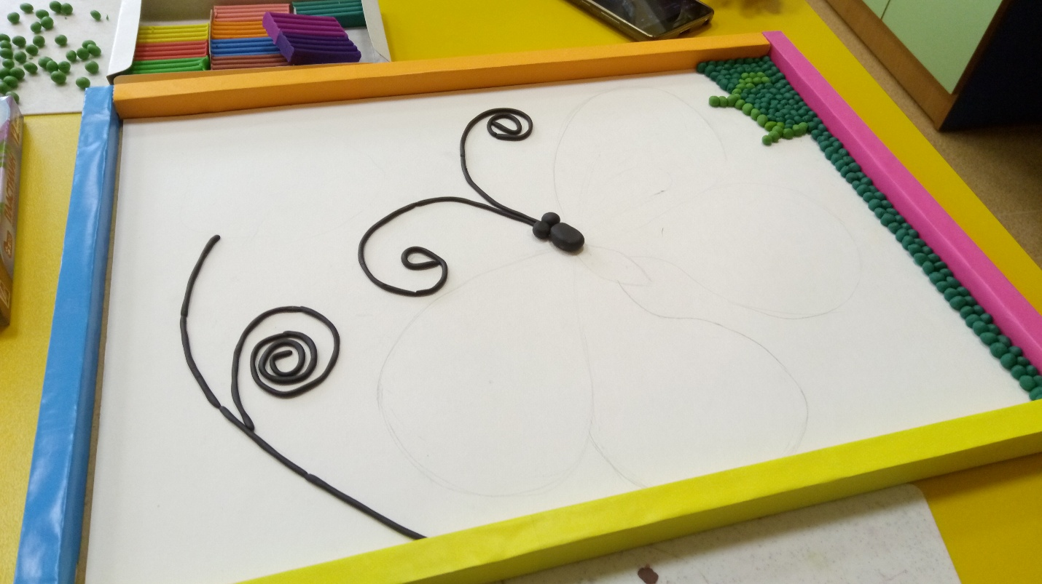

Рис. 1 Нанесение рисунка на бумагу

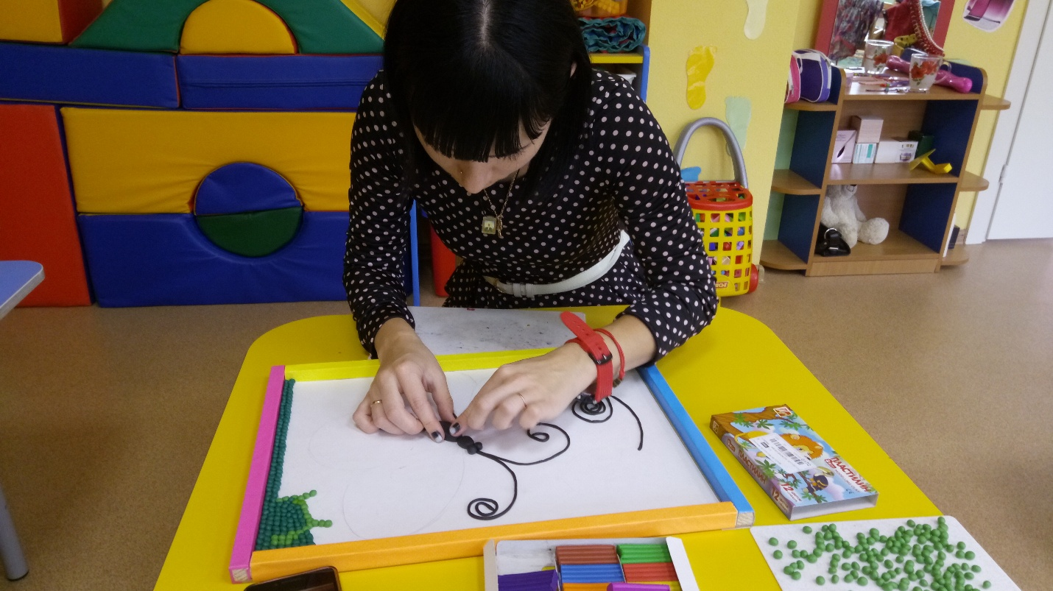

Рис. 2 Выкладывание пластилином по контуру

